**TRƯỜNG ĐẠI HỌC CÔNG NGHIỆP TP.HCM**

**KHOA CNTT**

**Lê Minh Thật**

**21086061**

Website tuyển dụng

**GIẢNG VIÊN HƯỚNG DẪN**

**Võ Văn Hải**

thành phố hồ chí minh, NĂM 2024

Mục lục

1. Giới thiệu về ứng dụng 5

**2.** Tính năng chính của hệ thống 5

3. Công nghệ sử dụng 6

4. Chức năng hiện thực 6

1. index 6

2. Đăng nhập 6

3. Đăng xuất 7

4. Trang Admin 7

5. Trang HR 8

6. Trang Ứng viên 8

7. Trang ứng tuyển 9

8. Trang tạo tin 10

9. Chi tiết bản tin 10

10. Danh sách ứng viên đã ứng tuyên cho công việc 11

VI. Mã nguồn 11

1. Giới thiệu về ứng dụng

Hệ thống Web tuyển dụng Lab05_WWW được phát triển với mục đích quản lý và tương tác với các ứng viên và nhà tuyển dụng qua các tính năng phân quyền, bao gồm các role như HR (Human Resources), Candidate (Ứng viên) và Admin. Hệ thống sử dụng các công nghệ web hiện đại để tạo ra môi trường tuyển dụng thuận tiện và hiệu quả cho người dùng. Các công nghệ được sử dụng trong hệ thống bao gồm HTML, CSS, JavaScript, Bootstrap cho phần Frontend, Java và Spring Boot cho phần Backend, cùng với MariaDB cho cơ sở dữ liệu.

1. Tínhnăngchínhcủa hệ thống

### Đăng nhập phân quyền với Spring Security

* Sau khi đăng nhập, hệ thống tự động điều hướng người dùng tới trang **Dashboard** tùy theo role của người dùng (HR, Candidate, Admin).

### Các tính năng theo từng role

#### **HR (Human Resources)**

* **Tính năng chính:**
  + Đăng nhập và đăng xuất.
  + Xem các bài đăng tuyển dụng.
  + Thay đổi trạng thái bài đăng để ẩn bài tuyển dụng với ứng viên.
  + Tự động gửi email mời phỏng vấn đến ứng viên.
* **Thông tin đăng nhập:**
  + **Username:** hr1
  + **Password:** admin123

#### **3.2.2 Candidate (Ứng viên)**

* **Tính năng chính:**
  + Xem tất cả các bài đăng tuyển dụng.
  + Ứng tuyển nhanh vào các vị trí tuyển dụng.
* **Thông tin đăng nhập:**
  + **Username:** candidate1
  + **Password:** admin123

#### **3.2.3 Admin**

* **Tính năng chính:**
  + Thực hiện đầy đủ các tính năng của cả HR và Candidate.
* **Thông tin đăng nhập:**
  + **Username:** admin
  + **Password:** admin123

1. Công nghệ sử dụng

• **Frontend:** HTML, CSS, JavaScript, Bootstrap

• **Backend:** Java, Spring Boot, Spring Data JPA, MariaDB, tích hợp ChatGPT (API Key không đủ tiền), Ollama gema2:9b (AI chạy gây tràn RAM máy tính nên không thể demo được)

• **Database:** HeidiSQL

• **IDE:** IntelliJ IDEA

• **Documentation:** README.md

• **Version Control:** Git, GitHub

1. Chức năng hiện thực
2. index

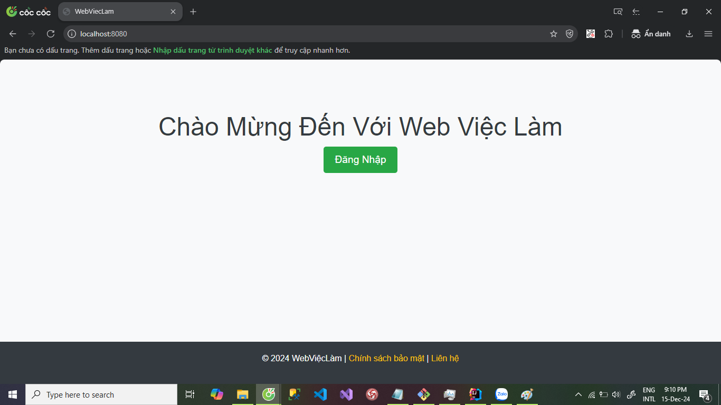

1. Đăng nhập

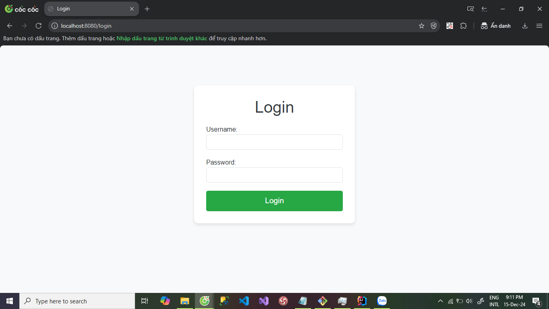

1. Đăng xuất

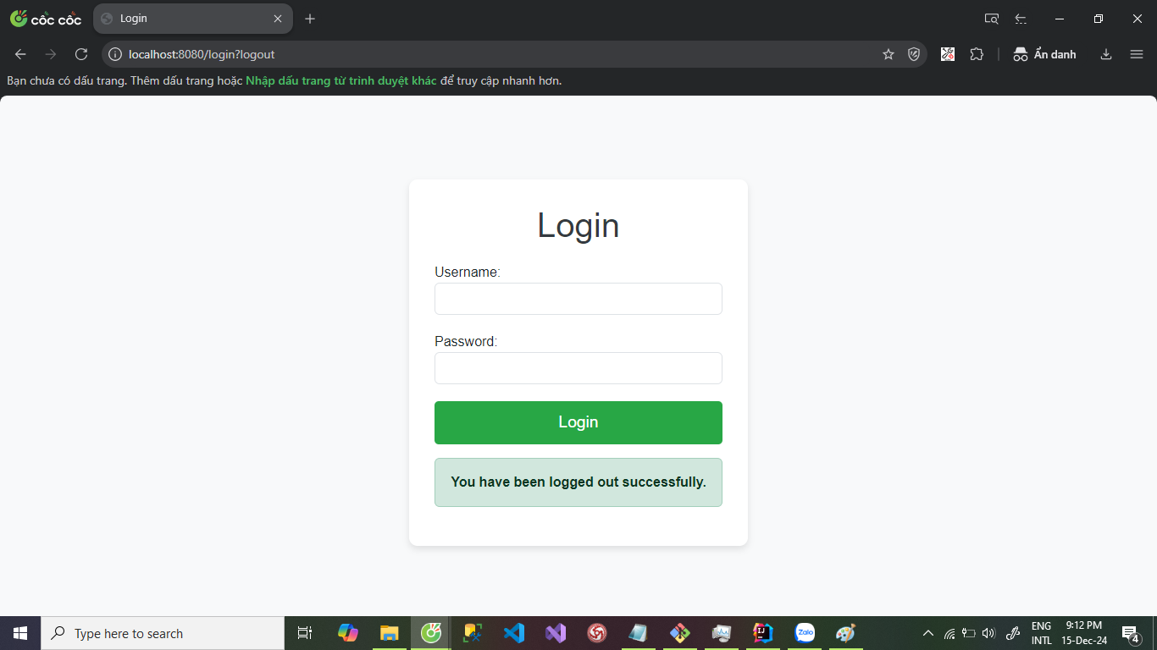

1. Trang Admin

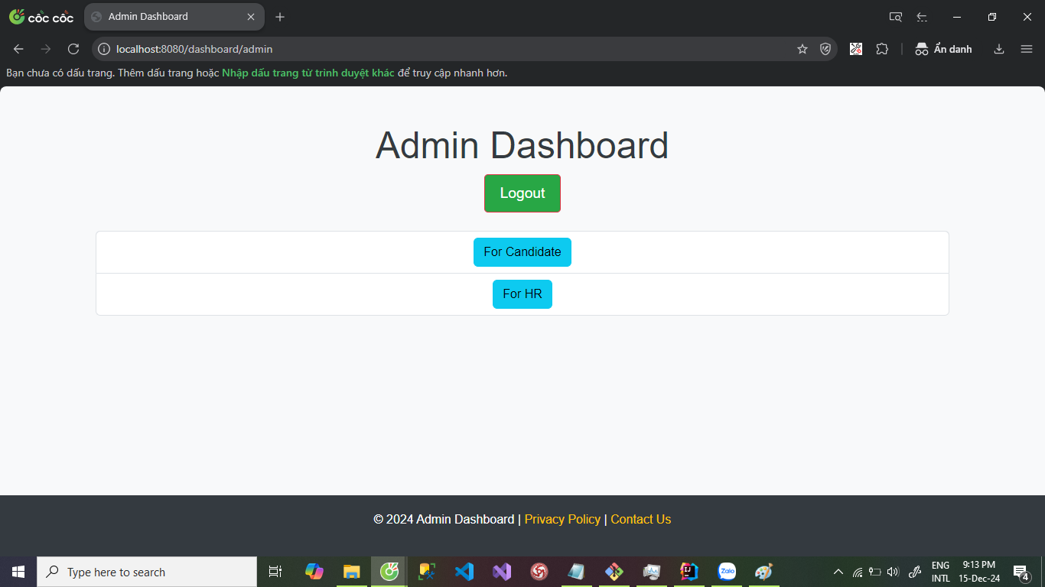

1. Trang HR

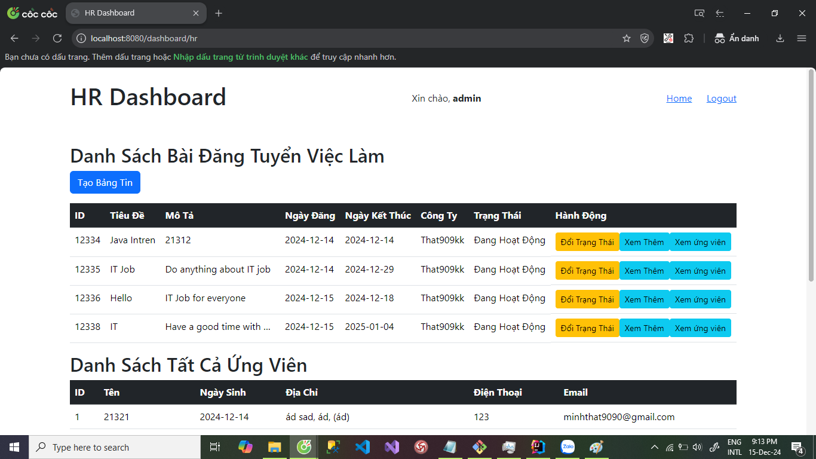

1. Trang Ứng viên

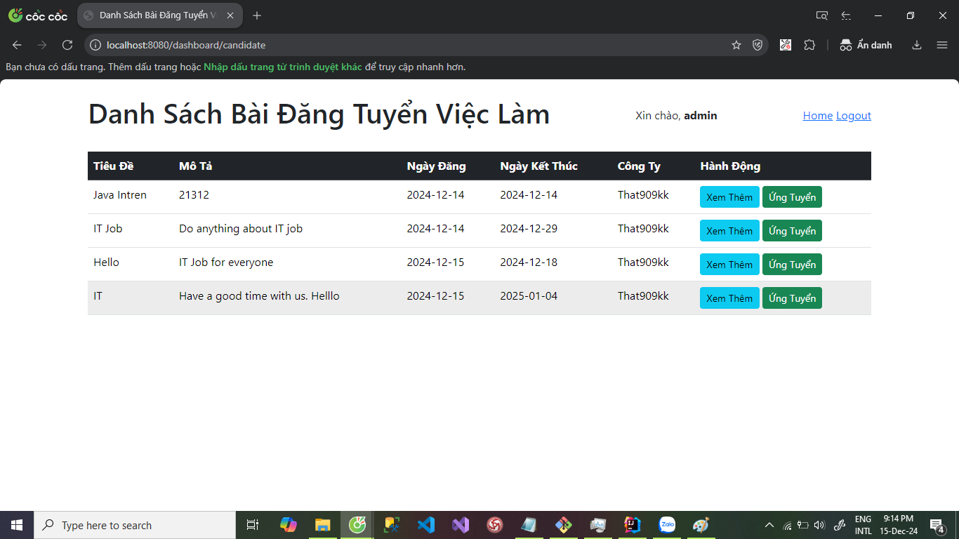

1. Trang ứng tuyển

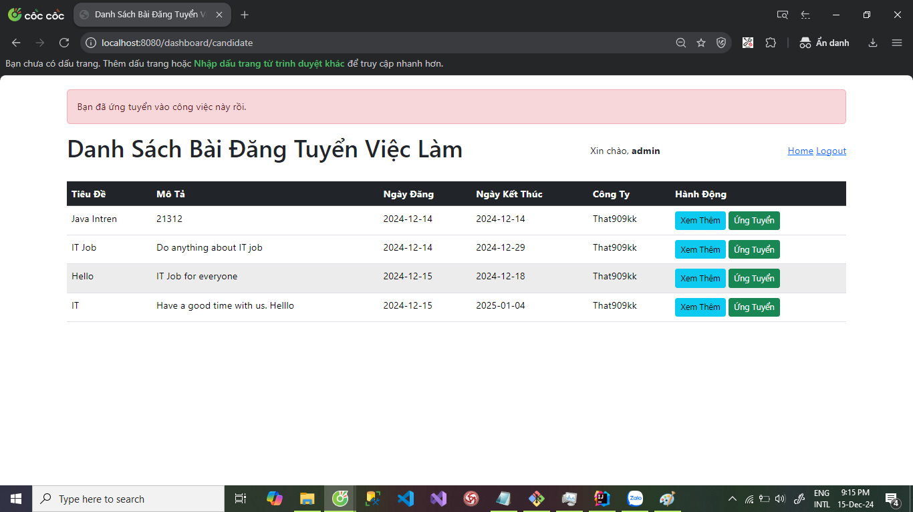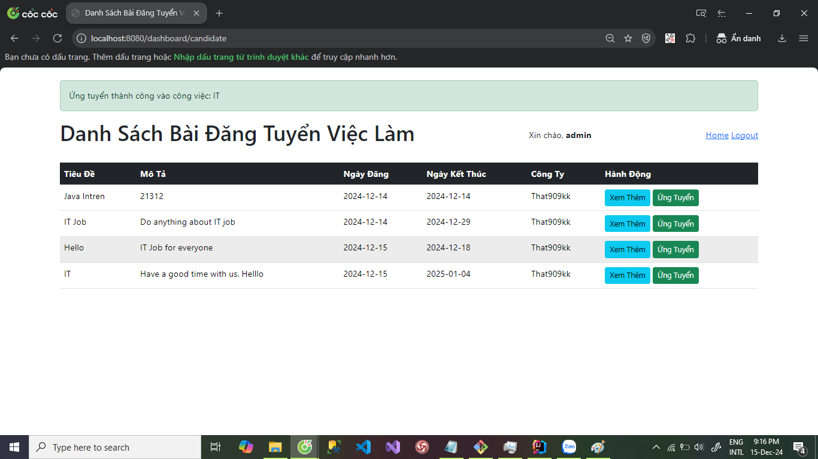

1. Trang tạo tin

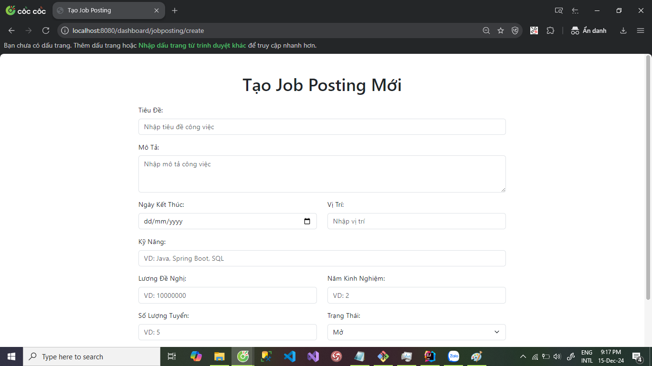

1. Chi tiết bản tin

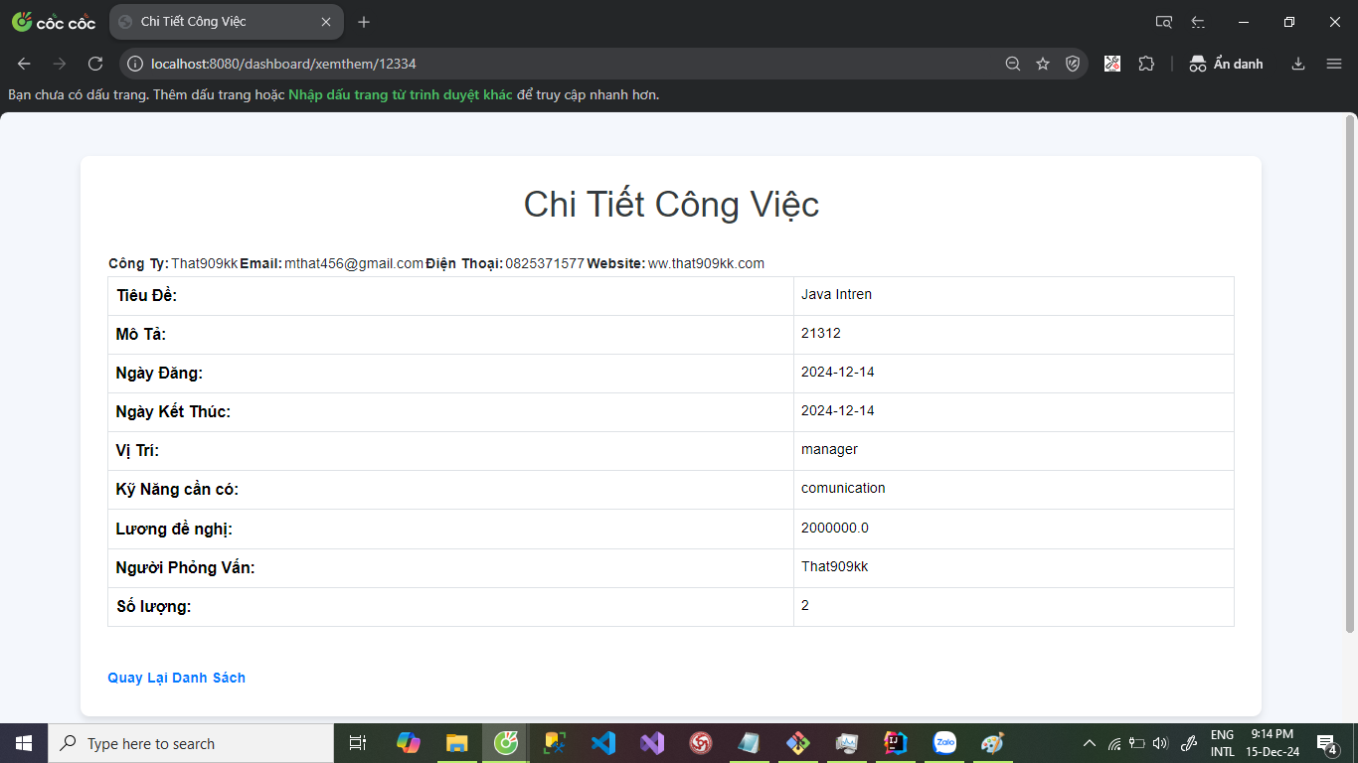

1. Danh sách ứng viên đã ứng tuyên cho công việc

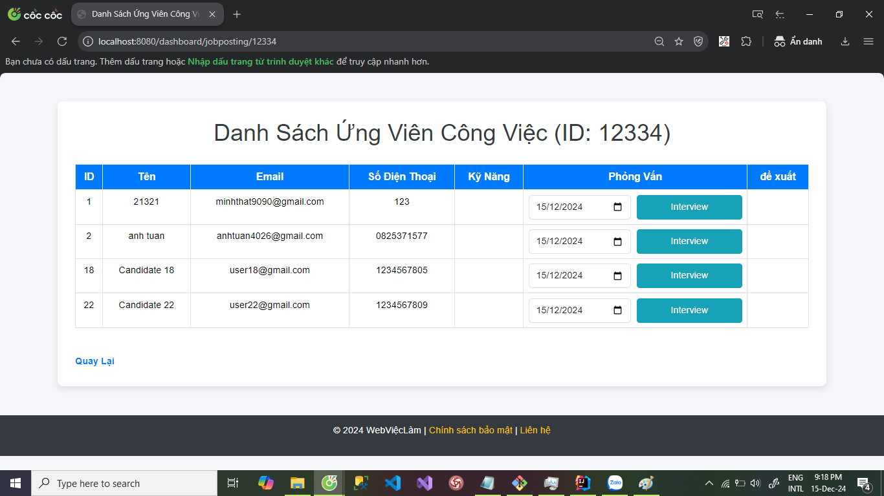

VI. Mã nguồn

<https://github.com/That909kk/WWW_Lab05.git>

video demo: <https://youtu.be/aDeJ7ret4EI>